Инвестиционный проект: Межмуниципальный проект "Развитие территории Майна (Долина Бабик)" - Правительство Республики Хакасия, Бейский район РХ, Администрации муниципального образования г.Саяногорск.
Развитие современной спортивно-туристической базы на территории МО Бейского района РХ и МО г.Саяногорск и в целом в Республике Хакасия, приведет к расширению объёма рынка туристских услуг, увеличение вклада туризма в расширение пространства инициативного действия детей и молодёжи и формирование здорового образа жизни.
Цели проекта:
Становление современных эффективных конкурентоспособных туристических и спортивных объектов, обеспечивающих широкие возможности для удовлетворения потребностей детей, молодежи и взрослого населения страны и туристов из-за рубежа.
Формирование на территории Республики Хакасия современной спортивной туристической базы, позволяющей увеличить вклад туризма в расширение пространства инициативного действия граждан, сохранение и укрепление их здоровья.
Развитие спортивного туризма межрегионального уровня и создание на базе горнолыжного комплекса «Гладенькая» Центра олимпийской подготовки по горным лыжам.
В результате реализации проекта:
Будет создано новых рабочих мест - 380 человек. Привлечет в Республику Хакасия около 430 000 туристов в год;
Развитие новых горнолыжных трасс общей протяженностью не менее 30 км.
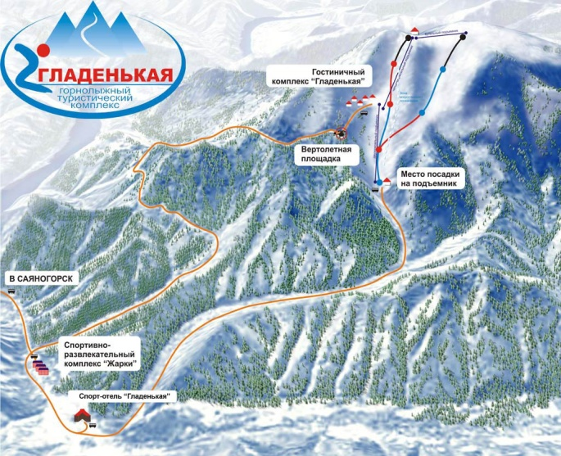
Создание широкого спектра спортивно-туристских услуг в зимнее и летнее время года.
Расширение инфраструктуры: гостиниц, баз отдыха, современные жилые малоэтажные комплексы (гостиницы, отели, таунхаусы, коттеджи-шале) с объектами торговли, сервиса и питания, дорог, автостоянок, электрических сетей, коммунальных сетей, а также новых спортивных комплексов и даже аквапарков.
Туристический бизнес внесет более существенный вклад в создаваемый ВРП, что позитивно отразится как на структуре экономики региона, так и на ее налоговом потенциале.
Сроки реализации проекта: 2016-2020 гг.
Потребность в инвестициях – 4,0 млрд.руб.
В 2011 году подписано соглашение «О взаимодействии и сотрудничестве по вопросам социально-экономического развития территорий между администрациями муниципальных образований город Саяногорск и Бейский район».

